Задания по физической культуре для КОМ -21-302 группы
Упражнения на трёнажёрах. Развитие статической выносливости мышц ног.
Выносливость — это способность выполнять физическую работу без снижения ее эффективности. Выносливый человек может длительное время выполнять определенное движение, не испытывая особенных затруднений и не уставая настолько, что вынужден остановиться.

Какая бывает выносливость?
Есть много мнений насчет того, какие виды выносливости существуют. Выделяют выносливость мышечную, сердечную, общую, специальную, силовую и т.д.
Упражнения для укрепления мышц ног:
- Прыжки в приседе в правую и левую сторону, лицом и спиной вперед.
- Прыжки вверх с разбега с касанием рукой подвешенных предметов.
- Прыжки через скакалку на одной и двух ногах.
- Приседания с набивным мячом.
Упражнения в спортзале
Перед вами фигурки спортсменов, делающих упражнения для укрепления мышц. Поместите в спортивный зал тех , кто делает упражнения для мышц рук или ног.
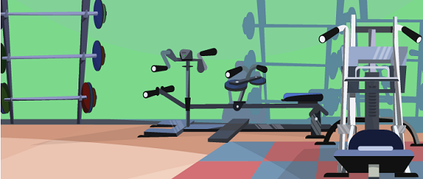
1 2
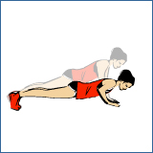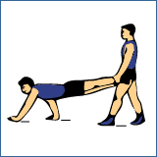
3 4
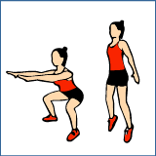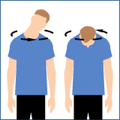
5
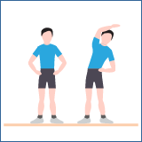
Решение: На первом рисунке спортсменка отжимается, это упражнение для укрепления мышц рук. На втором рисунке спортсмены выполняют передвижение на руках с поддержкой ног партнером, укрепляя мышцы рук. На третьей картинке девушка прыгает, укрепляя мышцы ног. На четвертой картинке юноша делает упражнение для мышц шеи. На пятой картинке делают наклоны для растягивания мышц туловища. Значит, в спортзал отправляем 1, 2 и 3 фигурки.
Задание 1. Выполнить упражнения на тренажёрах.
Предметное содержание | Доз-ка | Методические приемы
Выполнение упражнений на тренажерах по 2 человека  1 тренажер – Беговая дорожка  Ходьба, переходящая в медленный бег  2 тренажер – Поднимание туловища из положения лежа на тренажере (пресс)  3 Тренажер  Развитие верхней поверхности бедра  4 Тренажер – Лыжи  Ускоренная ходьба  5 «Скакалка»  Прыжки через скакалку на двух ногах  6 – 1 «Лодка »  2 « Дренаж »  Упражнение для брюшного пресса, ягодичных мышц, передней и задней поверхности бедра  7 Тренажер - Штанга  (упражнение для задней поверхности бедра)  8 Тренажер - Велотренажер | 20 мин  2,5 мин  2,5 мин (2 подхода по 7 раз)  2,5 мин  2 подхода по 15 раз  2,5 мин  2,5 мин  2 подхода по 50 раз  2,5 мин  2,5 мин  2 подхода по 10 раз  2,5 мин | Упражнение выполняются самостоятельно  Следить за частотой шага, усердная работа ног  Руки за головой, ноги закреплены, следить за правильным выполнением  Полное сгибание, разгибание нижних конечностей  Следить за дыханием, правильная работа рук и ног  Следить за правильным выполнением упражнения  Усердная работа рук  Следить за натянутостью ленты  Полное сгибание, разгибание нижних конечностей  Следить за дыханием, работой ног

Задание 2. Заполните пропуски в тексте. Как работают мышцы и из чего они состоят.
Мышцы состоят из мышечных волокон и ________. При любых физических усилиях, выполнении упражнений происходит _______ мышц. При сокращении мышц они становятся ____________.

Слова для выбора: капилляров; нервов; сокращение, расслабление; толще и короче; тоньше и длиннее.

Задание 3
3.1..Требования безопасности перед занятиями гимнастикой. (Выбрать два правильных ответа)
А)Надеть спортивный костюм и спортивную обувь с нескользкой подошвой.
Б)Съесть бутерброд.
В)Хорошо на перемене побегать по коридорам.
Г)В местах соскоков со снарядов положить гимнастические маты, так чтобы их поверхность была ровной.

3.2.Какое физическое качество называется гибкость? (Выбрать один правильный ответ).
А) Много прыгать.
Б) Способность к проявлению наибольших по величине мышечных напряжений .
В) Способность выполнять упражнения с большой амплитудой.

3.3.Требования безопасности во время занятий в тренажерном зале. (Выбрать три правильных ответа).
А) Выполнять упражнения только с разрешением учителя (тренера).
Б) При обнаружении неисправностей во время выполнения упражнения немедленно прекратить тренировку и доложить об этом учителю (тренеру).
В) Внимательно слушать и выполнять команды учителя.
Г) Разговаривать с товарищами во время тренировки.
Д) Громко разговаривать и не слушать учителя.

